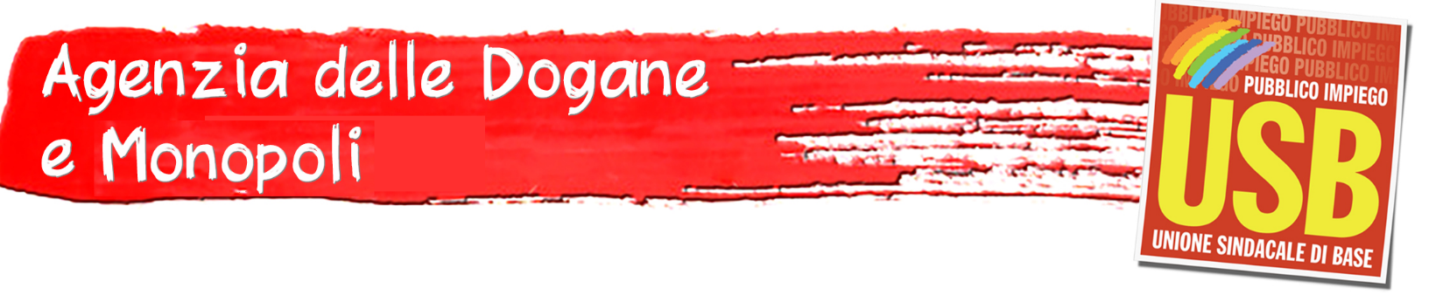

Roma, 10 luglio 2020

ADM UNA AMMINISTRAZONE CHE AFFONDA!

E’ continuato ieri il confronto con l’amministrazione dell'ADM, per arrivare ad un accordo sul nuovo Contratto Integrativo, seguendo la calendarizzazione di due incontri settimanali.
Preliminarmente è stata posta al tavolo, da parte dei sindacati, la questione relativa alle continue modifiche organizzative messe in campo dal direttore generale senza che ci sia stato presentato un progetto generale di riforma complessiva dell’Agenzia delle Dogane e Monopoli.
La USB, unitamente alla Flp ed all’Unsa, ha proposto di sospendere la riunione e le relazioni sindacali fino ad un confronto con il Direttore, trovando però, di contro, il fronte di Cgil, Cisl, Uil e Intesa che invece erano del parere di continuare il confronto sul CCNI, riservandosi semplicemente di chiedere comunque un incontro al Direttore.
Quindi la riunione è proseguita.
Inizialmente, l’amministrazione ha risposto alle nostre richiesta avanzate anche nell’incontro precedente, sulla opportunità di istituire una banca dati per i lavoratori che aspirano al passaggio dalla seconda alla terza Area, per fornire strumenti certi a chi da anni sta svolgendo di fatto mansioni superiori.
Abbiamo così appreso che l’agenzia non ha intenzione di dare alcun ausilio ai lavoratori, limitandosi a generiche rassicurazioni sulla “buona predisposizione” della Commissione esaminatrice e comunicando che le prove scritte dovrebbero avere inizio dopo il 20 settembre.
Prendiamo atto della chiusura dell’Amministrazione e del fatto che per lei la professionalità acquisita in tanti anni di lavoro, vale meno di zero.
Chiusura netta anche sulla nostra richiesta di inserire nell’ordine del giorno l’accordo sulle progressioni economiche, al fine di evitare che la regola della decorrenza nell’anno in cui le graduatorie sono pubblicate, faccia correre il rischio che nel 2020 non si riesca a procedere con una nuova fase di passaggi di fascia.
Però anche su questa richiesta l’amministrazione è rimasta sorda.
Si è ripresa, dunque, come sta avvenendo da alcune settimane, la lenta disamina degli articoli del CCNI e le stesse sigle, che nei giorni scorsi avevano definito pretestuose le richieste di USB di non finanziare le posizioni organizzative e gli incarichi di responsabilità con le risorse fisse del fondo (sottraendole così alle nuove progressioni), hanno nella scorsa riunione bloccato i lavori chiedendo che si facesse una forzatura per garantire ulteriori risorse per le posizioni organizzative!
Inoltre, con un accordo firmato in precedenza senza la USB, nel nuovo CCNI viene previsto che gli incarichi di responsabilità siano pagati fino a 7.000 euro, tutti con i soldi del Fondo!
Insomma, difendere i soldi dei lavoratori è pretestuoso, difendere i privilegi degli incaricati, è coerente con le loro scelte.
In tutti i casi, al di là del resoconto sul confronto in atto per fornire ai lavoratori lo strumento del CCNI, che, senza le modifiche sostanziali che chiediamo, è una inutile riproposizione del precedente, rimane in piedi tutta la nostra critica sulla sconcertante gestione dell’Agenzia che, riorganizzazione dopo riorganizzazione, viene continuamente stravolta.
La cosa incredibile in tutto ciò, è la totale impalpabilità della Direzione Centrale del personale, che, come ha ammesso il suo direttore, viene tenuta ai margini delle iniziative del direttore “generale” (continua a firmarsi così, a dispetto dei rilievi del MEF), al punto di non essere in grado, nelle riunioni che si svolgono, di dare ai sindacati e quindi ai lavoratori, delle risposte certe.

